**2 0 2 4 10 10|** **中** **三** **班**



Daily life

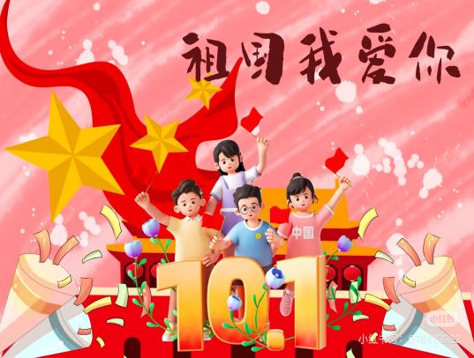

**「** **来园情况** **」**

今日星期四，共有 21人来园，王元熙请假。

**今日餐点：**

◎早点：鲜牛奶、腰果、饼干。

◎午餐：紫米饭、茭白猪肝、生瓜炒香干、青菜贡丸菌菇汤。

◎午点：桂花糕。

◎水果：小吊梨汤。

**「** **日** **常** **生** **活** **观** **察** **」**

|  |  |  |  |  |  |  |  |
| --- | --- | --- | --- | --- | --- | --- | --- |
| 序号 | **姓名** | **自主签到** | **集体活动** | **午饭情况** | **午睡情况** | **午点情况** | **大便情况** |
| 1 | 杨奕 | ☆ | ☆ | ☆ | ☆ | ☆ |  |
| 2 | 邹枔安 | ☆ | ☆ | ☆ | ☆ | ☆ |  |
| 3 | 谈嘉洛 | ☆ | ☆ | ☆ | ☆ | ☆ |  |
| 4 | 穆紫琪 | ☆ | ☆ | ☆ | ☆ | ☆ |  |
| 5 | 孔奕昕 | ☆ | ☆ | ☆ | ☆ | ☆ |  |
| 6 | 郭宸希 | ☆ | ☆ | ☆ | ☆ | ☆ |  |
| 7 | 奚子甯 | ☆ | ☆ | ☆ | ☆ | ☆ |  |
| 8 | 吴 优 | ☆ | ☆ | ☆ | ☆ | ☆ |  |
| 9 | 郑袁一 | ☆ | ☆ | ☆ | ☆ | ☆ |  |
| 10 | 刘宸硕 | ☆ | ☆ | ☆ | ☆ | ☆ |  |
| 11 | 黄赫然 | ☆ | ☆ | ☆ | ☆ | ☆ |  |
| 12 | 高嘉豪 | ☆ | ☆ | ☆ | ☆ | ☆ |  |
| 13 | 袁宇恩 | ☆ | ☆ | ☆ | ☆ | ☆ |  |
| 14 | 李锦熙 | ☆ | ☆ | ☆ | ☆ | ☆ |  |
| 15 | 范景铭 | ☆ | 注意倾听 | ☆ | ☆ | ☆ |  |
| 16 | 王元熙 | 请假 | 请假 | 请假 | 请假 | 请假 |  |
| 17 | 张慕礼 | ☆ | ☆ | ☆ | ☆ | ☆ |  |
| 18 | 滕梓皓 | ☆ | ☆ | ☆ | ☆ | ☆ |  |
| 19 | 晁嘉佐 | ☆ | 注意倾听 | ☆ | ☆ | ☆ |  |
| 20 | 邵芃宇 | ☆ | ☆ | ☆ | ☆ | ☆ |  |
| 21 | 李显一 | ☆ | ☆ | ☆ | ☆ | ☆ |  |
| 22 | 包栩哲 | ☆ | 注意倾听 | ☆ | ☆ | ☆ |  |

自主签到：能找到自己的姓名学号，自主搭建木头积木☆

集体活动：能够中集体活动中认真倾听，积极举手发言。☆

午餐情况：能够独立把饭菜吃完☆

午睡情况：能够在13:00前入睡☆

午点情况：能够独立把午点吃完☆

|  |  |  |
| --- | --- | --- |
| C:/Users/lulu/OneDrive/桌面/10.10/IMG_1647.JPGIMG_1647 | C:/Users/lulu/OneDrive/桌面/10.10/IMG_1648.JPGIMG_1648 | C:/Users/lulu/OneDrive/桌面/10.10/IMG_1697.JPGIMG_1697 |
| C:/Users/lulu/OneDrive/桌面/10.10/IMG_1699.JPGIMG_1699 | C:/Users/lulu/OneDrive/桌面/10.10/IMG_1701.JPGIMG_1701 | C:/Users/lulu/OneDrive/桌面/10.10/IMG_1705.JPGIMG_1705 |

**「** **户外游戏** **」**

本学期我们周二和周四户外不混班游戏，今天是周四，我们班活动的区域是前操场的攀爬网滑梯。孩子们一个跟一个有序排队，累了也会主动休息喝水，都很不错呢！

|  |  |  |
| --- | --- | --- |
| C:/Users/lulu/OneDrive/桌面/10.10/IMG_1657.JPGIMG_1657 | C:/Users/lulu/OneDrive/桌面/10.10/IMG_1663.JPGIMG_1663 | C:/Users/lulu/OneDrive/桌面/10.10/IMG_1665.JPGIMG_1665 |
| C:/Users/lulu/OneDrive/桌面/10.10/IMG_1668.JPGIMG_1668 | C:/Users/lulu/OneDrive/桌面/10.10/IMG_1672.JPGIMG_1672 | C:/Users/lulu/OneDrive/桌面/10.10/IMG_1669.JPGIMG_1669 |

**「** **集体游戏—社会：首都北京」**

这是一节社会活动。北京是我国的首都，是国家中心城市，是中华人民共和国中央人民政府和全国人民代表大会的办公所在地。北京是中国“八大古都”之一，拥有众多历史名胜古迹和人文景观。本次活动是引导小朋友在了解北京是祖国首都的基础上，更多的了解北京的名胜古迹，从而激发幼儿对北京的向往，萌发爱祖国的情感。

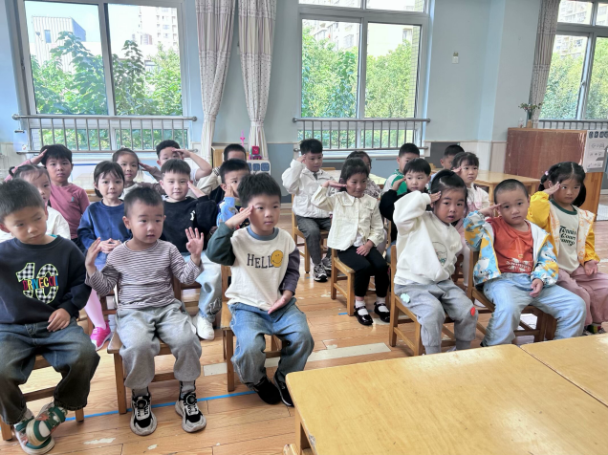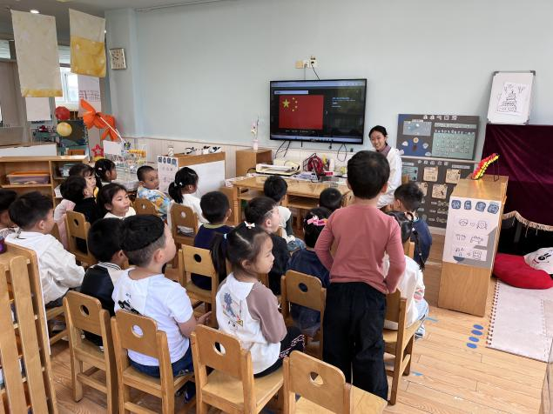

**「** **区域游戏** **」**

区域游戏是幼儿自发、自主的与空间、材料、玩伴相互作用的学习活动，它对儿童的发展具有重 要作用，幼儿在区域游戏中各项能力得到发展。在区域游戏中，幼儿用想象和相似物体替代真物品， 探索材料的特质、玩法，并在游戏过程中发现问题、解决问题，幼儿在游戏过程中不断地尝试、思考， 认知经验得到进一步的发展。

|  |  |
| --- | --- |
| **C:/Users/lulu/OneDrive/桌面/10.10/IMG_1688.JPGIMG_1688** | **C:/Users/lulu/OneDrive/桌面/10.10/IMG_1694.JPGIMG_1694** |
| 嘟嘟和李显一在图书角看喜欢的绘本故事。 | 心宝和小雪在科探区的暗房里探索灯光的秘密。 |
| **C:/Users/lulu/OneDrive/桌面/10.10/IMG_1692.JPGIMG_1692** | **C:/Users/lulu/OneDrive/桌面/10.10/IMG_1687.JPGIMG_1687** |
| 芃芃和满满在万能工匠一起合作拼插机器人。 | 豆豆在美工区用蜡笔勾画长大的自己。 |

**「温馨提示」**

|  |
| --- |
| ★从今天起我们的午餐、午点孩子们将使用筷子了！我们班大部分小朋友都能够使用筷子吃饭，个别宝贝还需要多加练习哦！ |